LAPORAN RESMI

PRAKTIKUM DESIGN WEB

**MODUL V**

**CSS**



**NIM : 21104410083**

**NAMA : NIKO RIANT CAHYONO**

**JURUSAN : TEKNIK INFORMATIKA**

**KELAS : TI 3B 2**

**TGL. PRAKTEK : 2 JANUARI 2023**

**JURUSAN TEKNIK INFORMATIKA**

**FAKULTAS TEKNOLOGI INFORMASI**

**UNIVERSITAS ISLAM BALITAR**

**2023**

LEMBAR PERSETUJUAN

**MODUL V**

**CSS**

**NIM : 21104410083**

**NAMA : Niko Riant Cahyono**

**JURUSAN : TEKNIK INFORMATIKA**

**KELAS : TI 3B 2**

**TGL. PRAKTEK : 2 JANUARI 2023**

**Disetujui**

**Blitar, 8 JANUARI 2023**

**Dosen**

**Mohammad Faried Rahmat, S.ST., M.Tr.T**

**NIDN.**

**BAB I**

**PENDAHULUAN**

**A. Pengertian CSS**

Cascading Style Sheets, atau yang disingkat CSS ini adalah bahasa dalam pemrograman untuk menentukan bagaimana dokumen itu disajikan. CSS berfungsi untuk menjelaskan dan menata tampilan elemen yang tertulis pada bahasa markup, salah satunya adalah HTML. Dalam arti lain, CSS-lah yang menjelaskan bagaimana elemen HTML di balik layar ditampilkan sedemikian rupa di layar website-mu nanti. Baik HTML maupun CSS, keduanya saling melengkapi.

Nah, sebagai developer, kita dituntut untuk bisa konsisten dan teliti. Salah paham atau salah coding dikit aja bisa berakibat fatal. Apalagi di CSS nanti kita akan menemukan berbagai elemen dan istilah-istilah yang cukup beragam.

**B. Kelebihan dan Kekurangan CSS**

1. Dapat digunakan untuk memisahkan dalam pembuatan dokumen ( HTML dan CSS)

2. Mempermudah dan mempersingkat dalam pembuatan dan pemeliharaan dakumen web

3. Fleksibel dalam penggunaannya dan interaktif serta nyaman dipandang

4. Dapat digunakan pada semua browser

5. Ukuran file kecil sehingga bandwidth yang dibutuhkan otomatis lebih kecil

6. Dapat digunakan untuk menghasilkan halaman web yang ramah dalam cetak gambar maupun warna.

7. Dapat digunakan untuk kustomisasi dari halaman web (mengubah tata letak dari halaman tanpa merusak dari konten yang ada)

Sedangkan untuk **kekurangan** dari penggunaan CSS antara lain:

1. ada beberapa browser lama tidak kompatible dengan CSS.

2. Di butuhkan waktu yang cukup lama dalam mendesain dan membuatnya

3. Harus Tahu dalam penggunaannya.

4. Tidak semua browser dapat mengartikan kode CSS dengan cara yang sama, sehingga tampilan pada web dengan CSS terlihat baik pada browser yang satu, tetapi berantakan di browser yang lain.

**C. Cara Kerja CSS**

CSS menggunakan bahasa Inggris sederhana berbasis syntax yang dilengkapi dengan sekumpulan rule yang mengaturnya. Seperti yang telah kami sebutkan sebelumnya, HTML tidak dibuat untuk menerapkan elemen style, hanya markup halaman saja. HTML dirancang semata-mata untuk mendeskripsikan konten. Sebagai contoh: <p>This is a paragraph.</p>.

Struktur syntax CSS cukup sederhana. Struktur ini memiliki selector dan declaration block. Pilih elemen yang diinginkan, kemudian deklarasi (declare) yang harus Anda lakukan terhadap elemen tersebut.Ada berbagai rule yang harus diingat. Meskipun demikian, rule struktur cukup simpel dan sederhana. Selector mengarah ke elemen HTML yang ingin Anda ubah tampilannya. Declaration block memuat satu atau lebih banyak deklarasi (declaration) yang dipisahkan dengan tanda titik koma.

Setiap deklarasi menyertakan nama dan value dari properti CSS, yang dipisahkan dengan tanda koma. Umumnya deklarasi CSS diakhiri dengan tanda titik koma, sedangkan declaration block dikelilingi oleh tanda kurung kurawal**.**

**D. CSS Style Internal, External, dan Inline**

CSS Style Internal diload setiap kali website di-refresh, dan kekurangannya adalah waktu loading semakin lama. CSS style yang sama pun tidak dapat digunakan di halaman lain karena sudah aktif terlebih dulu di suatu halaman. Namun di balik kekurangannya, CSS Style Internal memiliki beberapa kelebihan. Salah satunya adalah kemudahan dalam sharing template untuk pratinjau (preview) karena CSS hanya ada di satu halaman.

External merupakan CSS style yang paling mudah dan tidak menyulitkan. Semuanya dilakukan secara eksternal pada file .css. Styling dilakukan di file terpisah, lalu terapkan CSS ke halaman mana pun yang Anda inginkan. Sayangnya, CSS Style External juga memperlama waktu loading. CSS Style Inline menggunakan elemen spesifik yang memuat tag <style>. Karena setiap komponen harus di-stylize, maka Inline bukan metode yang tepat jika Anda ingin menggunakan CSS dengan cepat.

Namun di sisi lain, hal tersebut mendatangkan keuntungan. Misalnya, jika Anda ingin mengubah satu elemen, atau menampilkan pratinjau dengan cepat, atau Anda tidak punya akses ke file CSS.

**BAB II**

**LATIHAN PRAKTIKUM**

**A. Praktik 1**

Source Code

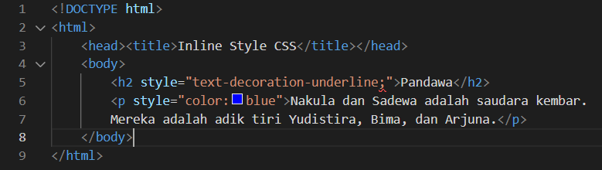

Output

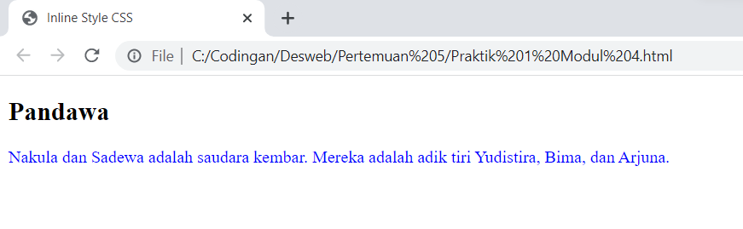

**B. Praktik 2**

Source Code

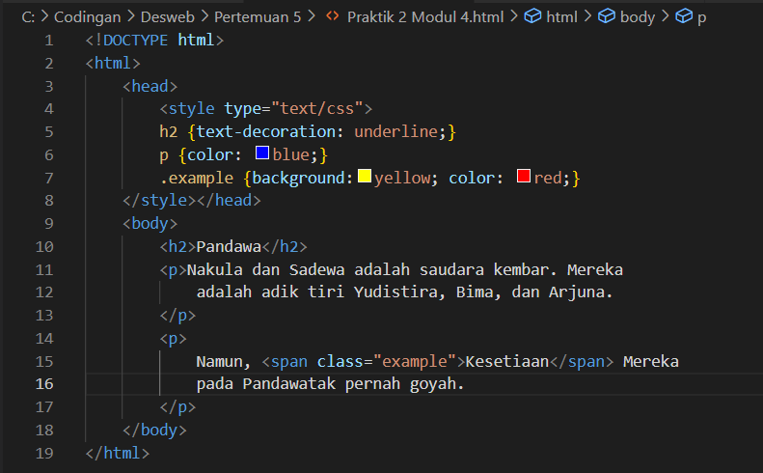

Output

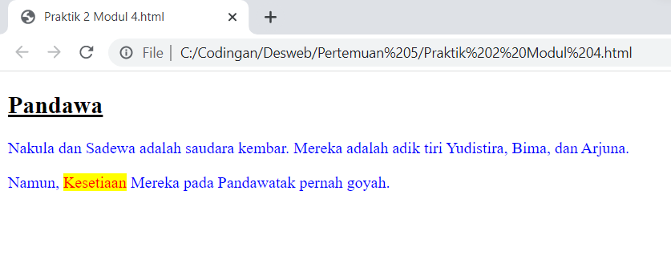

C. Praktik 3

Source Code (html)

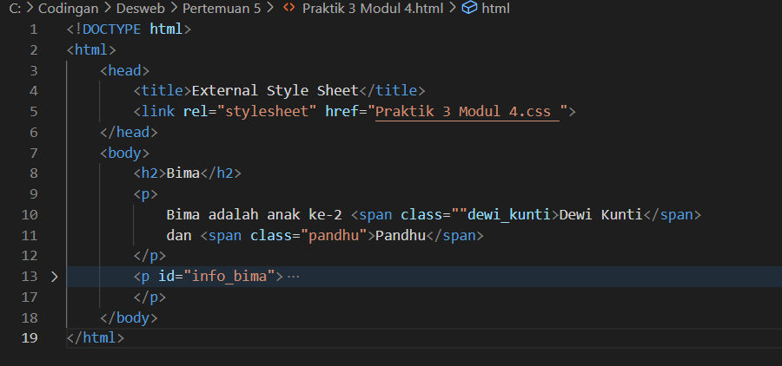

Source Code (css)

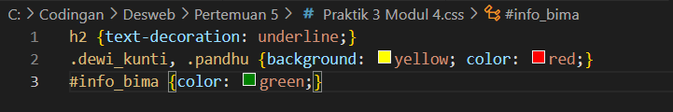

Output

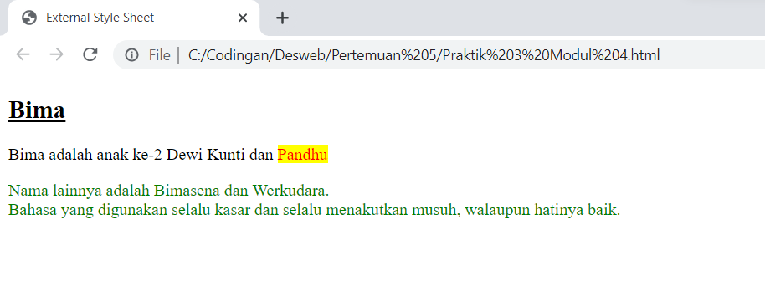

D. Praktik 4

Source Code

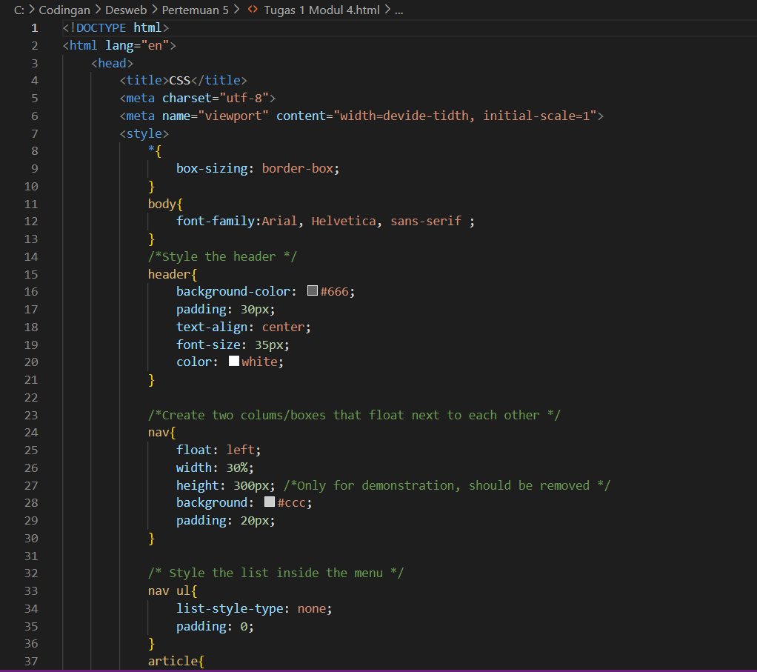

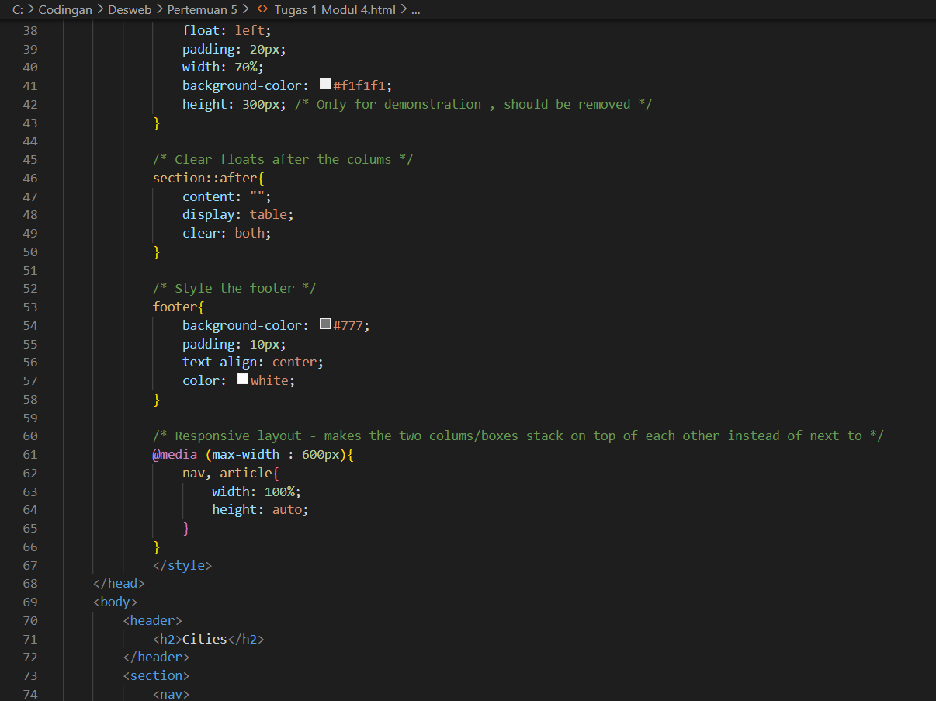

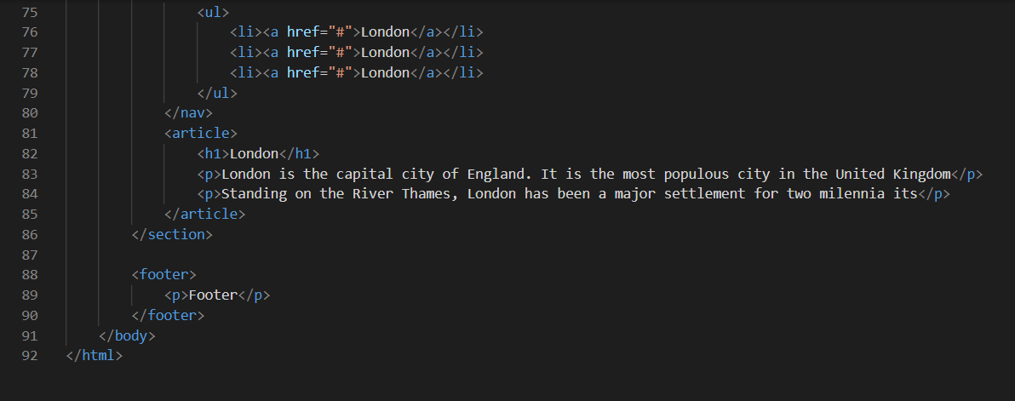

Output :

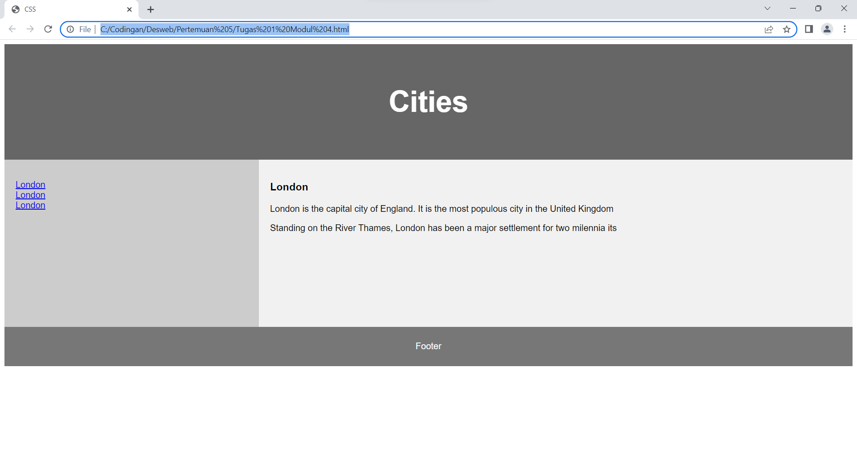

**BAB III**

**IMPLEMENTASI PRAKTIKUM**

**A. Tugas 1**

Source Code (css)

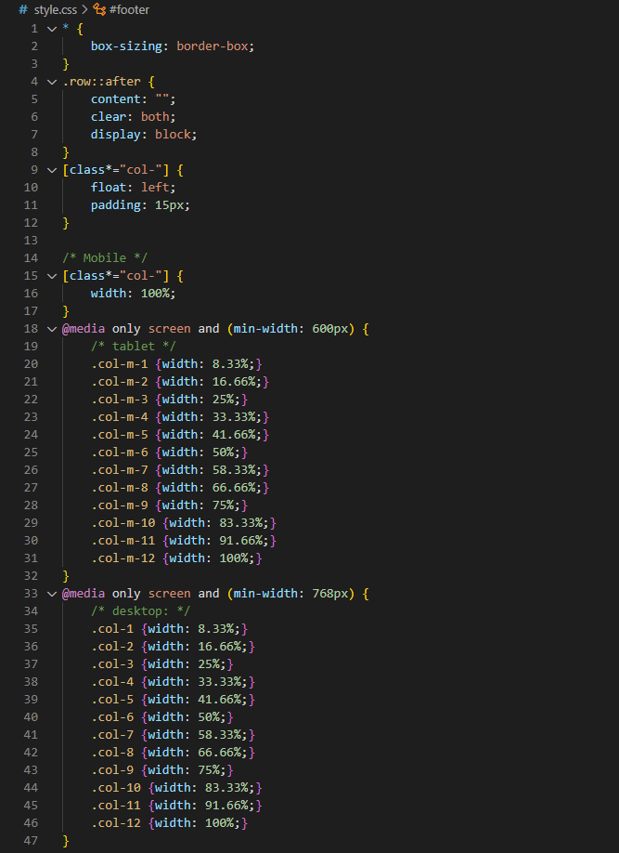

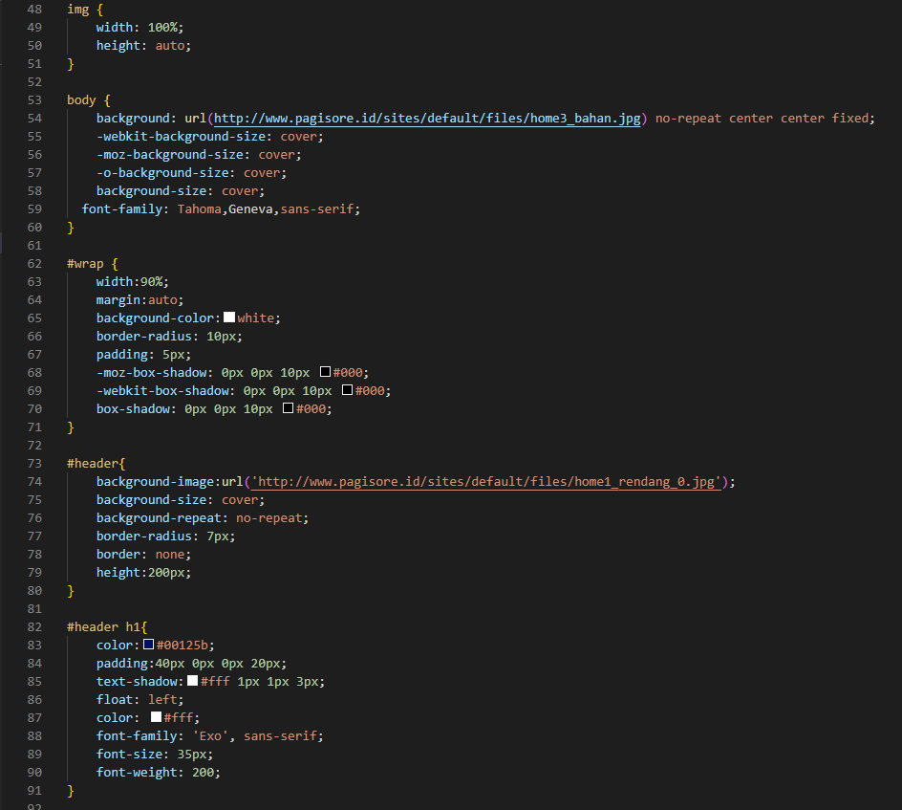

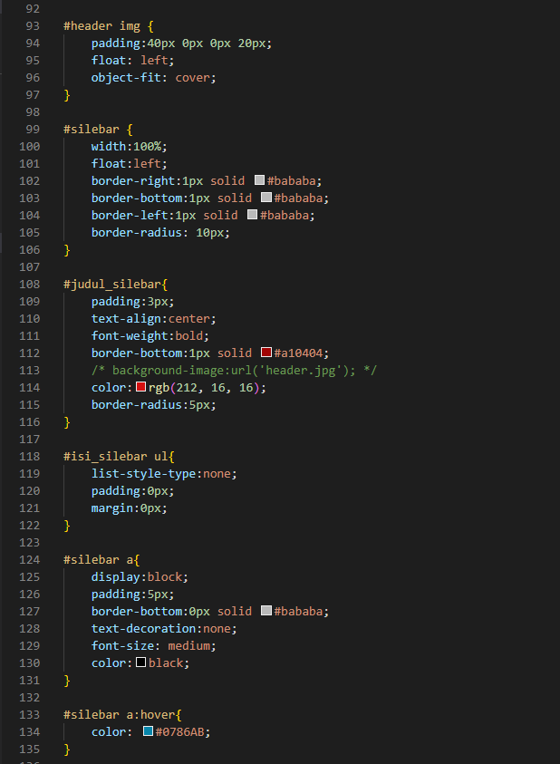

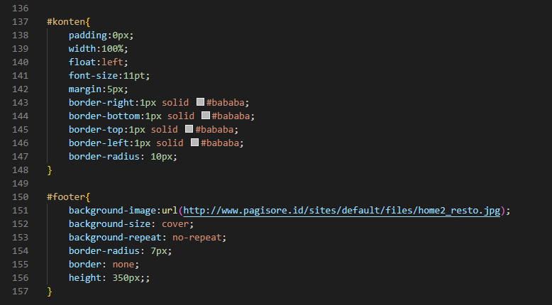

Source Code (html)

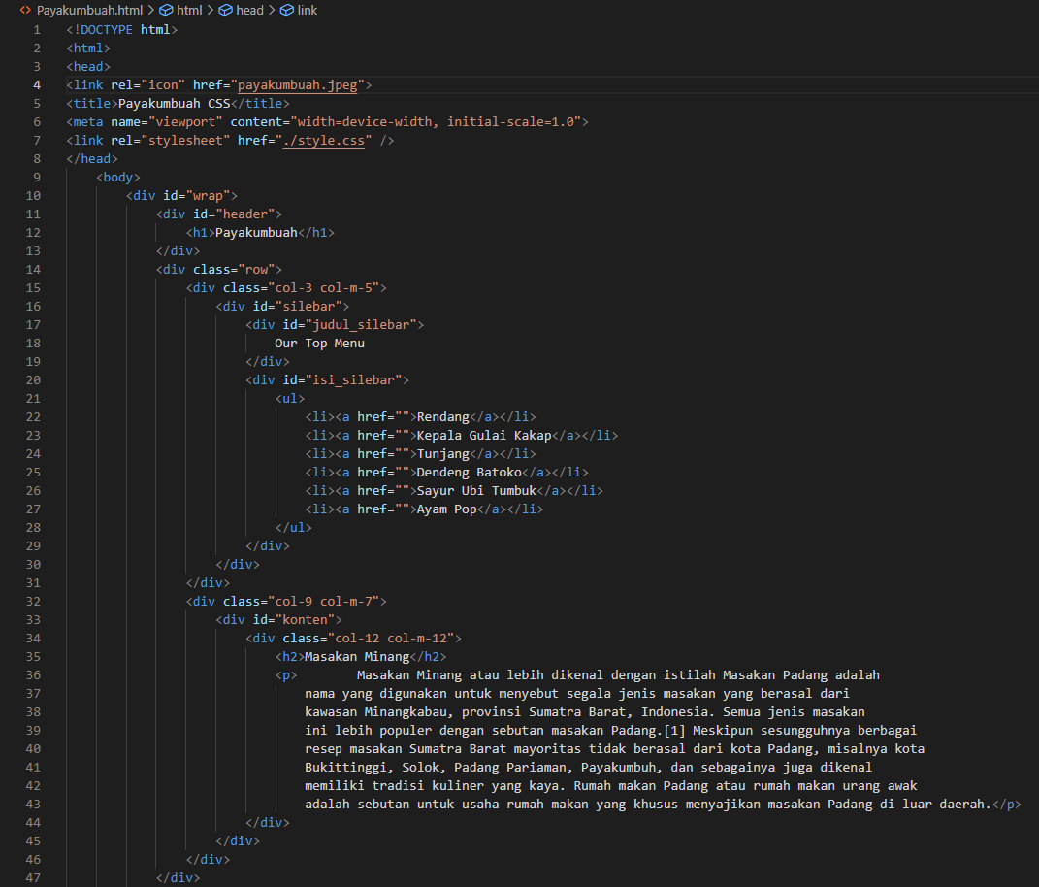

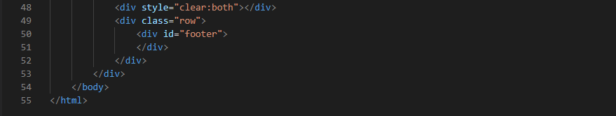

Output :

